INSTALACIÓN DE DOCKER EN UBUNTU 22.04
He conseguido instalar Docker en Ubuntu 22.04 pero siguiendo esta página web. La cual propone la instalación desde los repositorios (opción no recomendada por el profe del curso ):

https://aprendiendoavirtualizar.com/instalar-docker-en-ubuntu-22-04/
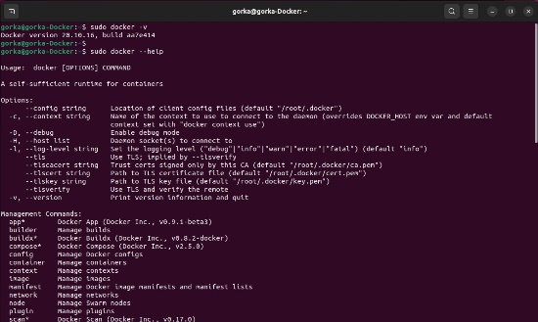 | Instalar Docker en Ubuntu 22.04 - Aprendiendo a Virtualizar  Hoy toca jugar y vamos a ver como instalar Docker en Ubuntu 22.04, no hay diferencia en la instalación con respecto a versiones anteriores,  aprendiendoavirtualizar.com

¡¡ OJO !!Cosas a tener en cuenta para seguir los pasos de la web.
- Si vais a copiar y pegar los comandos, cuidado con los dobles guiones de los comandos, los -- porque al copiar y pegar de la web en lugar de ponerte dos guiones te pone solo uno largo. Con lo cual fijaros bien en las capturas de pantalla en negro que hay después de cada comando para comprobar si hay doble guion.
- Y después de seguir los pasos y que funcionase, fui a los apuntes y seguí los pasos del punto 2.3. 1 para poder usar los comandos docker sin el sudo, pero, ojo, después del comando:
  - sudo usermod -aG docker $USER
  - tuve que poner el comando:
  - newgrp docker
  - para poder aplicar los cambios de grupo creados sin tener que reiniciar o salir de la sesión
- Y ya está, de momento parece que me funciona.

